INSTITUTO DE TECNOLOGIA E LIDERANÇA – INTELI

DOCUMENTO PARA DESIGN DE GAMES

<STONKS TYCOON>

SÃO PAULO – SP
2022
INSTITUTO DE TECNOLOGIA E LIDERANÇA – INTELI

DOCUMENTO PARA DESIGN DE GAMES

<STONKS TYCOON>

Autores: <Alan Rozensztajn Schipper
Ana Clara Loureiro Müller Zaidan
Bruno Otávio Bezerra de Meira
Filipi Enzo Siqueira Kikuchi
Giovanna Furlan Torres
Lucas Conti Pereira
Patrick Victorino Miranda>
Data de criação: <07 de fevereiro de 2022>

SÃO PAULO – SP
2022
Controle do Documento – Histórico de revisões

DATA | AUTOR | VERSÃO | RESUMO DA ATIVIDADE
<07/02/2022> | <EduFin Dev Team> | <Versão 1.0> | <Tópicos 1.1 a 1.5>
<17/02/2022> | <EduFin Dev Team> | <Versão 1.1> | <Tópico 1.7>
<24/02/2022> | <EduFin Dev Team> | <Versão 1.2> | <Tópicos 2 a 4>
<24/02/2022> | <EduFin Dev Team> | <Versão 1.4> | <Tópico 6.1>
<16/03/2022> | <EduFin Dev Team> | <Versão 1.5> | <Tópico 5>
<28/03/2022> | <EduFin Dev Team> | <Versão 1.6> | <Tópico 6.3>
<28/03/2022> | <EduFin Dev Team> | <Versão 1.7> | <Tópico 5.1>
<12/04/2022> | <EduFin Dev Team> | <Versão 1.8> | <Revisão dos Tópicos>

Sumário
1. Visão Geral do Projeto 8
1.1 Objetivos do Jogo 8
1.2 Características Gerais do Jogo 8
1.3 Público – Alvo 9
1.4 Diferenciais 9
1.4.1 Iremos eliminar: 9
1.4.2 Iremos elevar: 9
1.4.3 Iremos reduzir: 9
1.4.4 Iremos Criar: 9
1.5 Análise do Cenário: Matriz SWOT 10
1.5.1 Fraquezas: 10
1.5.2 Forças: 10
1.5.3 Ameaças: 10
1.5.4 Oportunidades: 10
1.6 Proposta de Valor: Value Proposition Canvas 10
1.7 Teoria da mudança 11
1.8 Requisitos do Jogo 11
1.8.1 Requisitos coletados na entrevista com o cliente (11/02/2022) 11
1.8.2 Persona 13
1.8.3 Gênero do Jogo 16
1.8.4 Histórias do jogo (Game stories) 16
1.8.5 Mecânica 19
1.8.6 Fontes de Pesquisa / Imersão 20
2. Game Design 20
2.1 História do Jogo 20
2.2 Fluxo do Jogo 22
2.2.1 Fluxograma baseado em ações: 22
2.2.2 Fluxograma dos “Ciclos” (fases) 23
2.2.3 Fluxograma da narrativa (início, meio e fim) 24
2.2.4 Fluxograma minigame 24
2.2.5 Fluxograma – Andamento do jogo 25
2.3 O Mundo do Jogo 25
2.3.1 Locações Principais e Mapa 25
26
2.3.2 Navegação pelo Mundo 26
27
2.3.3 Escala 27
2.3.4 Ambientação 27
2.3.5 Tempo 28
2.4 Base de Dados 28
2.4.1 Inventário 28
3. Level Design 29
3.1 Fase 29
3.1.1 Visão Geral 30
3.1.2 Layout Área 30
3.1.2.1 Layout Effects 30
3.1.2.2 Quests e Puzzles 31
3.1.3 Balanceamento de Recursos 31
3.1.4 Outros Personagens 31
4. Personagens 32
4.1 Personagens Controláveis 32
4.1.2 <“Personagem Principal”> 32
4.1.2.1 Backstory 33
4.1.2.2 Concept Art 33
4.1.2.3 Ações Permitidas 33
4.1.2.4 Momento de Aparição 34
4.2 Common Non-Playable Characters (NPC) 34
4.2.1 <PROF. ROSANA> 34
4.2.2 <BIA> 34
5. Qualidade de Software 35
5.1 Teste de Usabilidade 36
5.1.1 Consolidação dos dados – Gráfico PlayTest 36
6. Relatório – Física e Matemática 43
6.1 Funções 43
6.1.1 Poupança 43
6.1.2 Movimentação do Personagem 44
6.1.3 Renda variável 46
6.1.4 Cálculo do custo em percentual ao patrimônio total 47
6.1.5 Cálculo do custo diário Mínimo/Máximo 47
6.2 Cinemática Unidimensional 48
6.3 Vetores 49
6.4 Cinemática Bidimensional 49
7. Refatoração de Código 50
7.1 Códigos Refatorados 51
8. Bibliografias 52

Índice de figuras
Figura 1: Canvas 11
Figura 2: Aplicação da Teoria da Mudança 11
Figura 3: Fluxograma 1 22
Figura 4: Fluxograma 2 23
Figura 5: Fluxograma 3 24
Figura 6: Fluxograma 4 24
Figura 7: Fluxograma 5 25
Figura 8: Fluxograma 6 26
Figura 9: Fluxograma 7 27
Figura 10: Sprite Lobo - Personagem 33
Figura 11: Qualidade de Software - Funcionalidade e Confiabilidade 35
Figura 12: Qualidade de Sftware - Portabilidade e Manutanibilidade 35
Figura 13: Qualidade de Software - Usabilidade 35
Figura 14: Questão 1 - PlayTest 36
Figura 15: Questão 2 - PlayTest 36
Figura 16: Questão 3 - PlayTest 37
Figura 17: Questão 4 - PlayTest 37
Figura 18: Questão 5 - PlayTest 37
Figura 19: Questão 6 - PlayTest 38
Figura 20: Questão 7 - PlayTest 38
Figura 21: Questão 8 - PlayTest 38
Figura 22: Questão 9 - PlayTest 39
Figura 23: Questão 10 - PlayTest 39
Figura 24: Questão 11 - PlayTest 39
Figura 25: Questão 12 - PlayTest 40
Figura 26: Questão 13 - PlayTest 40
Figura 27: Questão 14 - PlayTest 40
Figura 28: Questão 15 - PlayTest 41
Figura 29: Questão 16 - PlayTest 41
Figura 30: Questão 17 - PlayTest 42
Figura 31: Questão 18 - PlayTest 42
Figura 32: Questão 19 - PlayTest 43
Figura 33: Fórmula Juros 43
Figura 34: Setas de controle 45
Figura 35: Denominando Vetor 46
Figura 36: Código de movimentação 46
Figura 37: Exemplificação - Bidimensional 50
Figura 38: Código 1 - Refatorado 51
Figura 39: Código Refatorado - Investimentos 51

Índice de tabelas
Tabela 1: Game Stories 16
Tabela 2: Fontes do jogo 20
Tabela 3: Ciclos do Jogo 32
Tabela 4: Descrição – Fórmula Juros 44
Tabela 5: Descrição – Fórmula no Jogo 44
Tabela 6: Descrição dos investimentos 47

1. Visão Geral do Projeto

1.1 Objetivos do Jogo
O jogo terá como objetivo promover uma conscientização sobre educação financeira, contribuindo para a inserção de pessoas antes analfabetas financeiramente na sociedade. Esse objetivo será atingido através de um jogo que equilibra o didatismo e a diversão, em que o foco estará mais na aprendizagem prática, mesmo que contenha situações de aprendizagem mais teórica. Nesse sentido, conceitos de finanças reais serão abordados através da representação de situações cotidianas, focadas na evolução do personagem ao cuidar de sua saúde financeira. Portanto, esse é um projeto de faculdade que visa gerar um produto final eficiente e jogável para a empresa parceira, BTG Pactual, impactando o nível de educação financeira da sociedade.

1.2 Características Gerais do Jogo
A proposta principal gira em torno de um personagem que passa na faculdade e acaba por mudar de cidade. Dessa forma, agora que reside sozinho, ele terá que fazer a própria gestão financeira. Logo, por meio de escolhas interativas, o usuário terá de ajudar seu personagem a se adaptar e gerir seu dinheiro, tendo a possibilidade de mudar o andamento do jogo.
Inicialmente, a única fonte de renda do personagem será uma mesada mensal fornecida por sua avó, mas no decorrer do jogo o usuário poderá desbloquear novos meios de conseguir dinheiro, utilizando dos conhecimentos de gestão financeira adquiridos para lidar com ele. A princípio, existe uma linearidade no jogo, com fases, conquistas e desafios, e a situação mais extrema que pode acontecer ao personagem é a falência, em que o dinheiro todo do personagem acaba.
O game contará com capítulos que, por minijogos, abordarão temas sobre educação financeira de forma dinâmica. A progressão nesses capítulos ocorre por ações que mantêm o bem-estar financeiro do personagem, que requisitará atributos mínimos do avatar do jogador para avançar na campanha.

1.3 Público – Alvo

O público-alvo do jogo são os jovens de 17 a 30 anos que estão ingressando na faculdade, com renda diversificada, localidade brasileira e que têm interesse em noções básicas de gerenciamento financeiro.

1.4 Diferenciais

1.4.1 Iremos eliminar:

- A necessidade de uso de internet;
- O uso de material físico (livros);
- Custo para acesso ao jogo e conhecimento;

1.4.2 Iremos elevar:

- Diversão do jogo educativo;
- Educação financeira da população;
- Aprendizados práticos;

1.4.3 Iremos reduzir:

- O número de jovens brasileiros endividados;
- Complexidade de jogabilidade;
- Aprendizados teóricos;

1.4.4 Iremos Criar:

- Interação entre o usuário e o meio de obter conhecimento;
- Metodologia de aprendizado dinâmica;
- Interesse na área de investimentos entre os jovens brasileiros;

1.5 Análise do Cenário: Matriz SWOT

1.5.1 Fraquezas:

- Falta de experiência da equipe;
- Pouco contato com o mercado educacional;
- Conhecimento de finanças limitado;
- Plataforma e recursos de desenvolvimento limitados;

1.5.2 Forças:

- Ensinar assuntos educacionais de forma dinâmica;
- Infraestrutura e recursos do Inteli;
- Fazemos parte do público-alvo;
- Diversidade de pensamentos (perfis diversos no time);
- Um grande investidor por trás do projeto (BTG);
- Estrutura tecnológica de ponta disponível para a criação do projeto;

1.5.3 Ameaças:

- Canais do YouTube já oferece vídeos de educação financeira;
- Métodos tradicionais de obter conhecimento bem consolidados (livros e cursos);
- Grande concorrência no mercado;
- Preconceito com jogos educacionais dificultando o número de downloads;

1.5.4 Oportunidades:

- Mercado de jogos educacionais ainda pouco desenvolvido;
- Possibilidade de inserção de pessoas no mercado financeiro;
- Filiação da marca BTG Pactual ao projeto;
- Apoio governamental em iniciativas de promoção de educação financeira;
- Crescente interesse no assunto dentre os jovens brasileiros (alta demanda);

1.6 Proposta de Valor: Value Proposition Canvas

A Figura 1, representa a proposta de valor prevista para o jogo. A mesma foi confeccionada no site Miro e pode ser visualizada clicando aqui.
Fonte: Autoria Própria
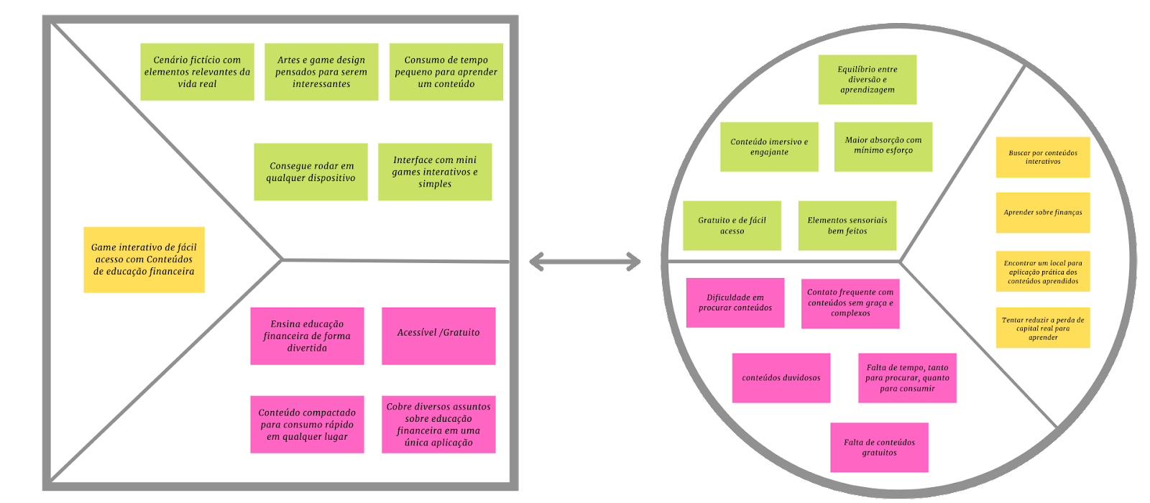Figura 1: Canvas

1.7 Teoria da mudança
A Figura 2, apresenta a teoria da mudança pensada para o jogo. A mesma foi confeccionada no site Miro e pode ser visualizada clicando aqui.
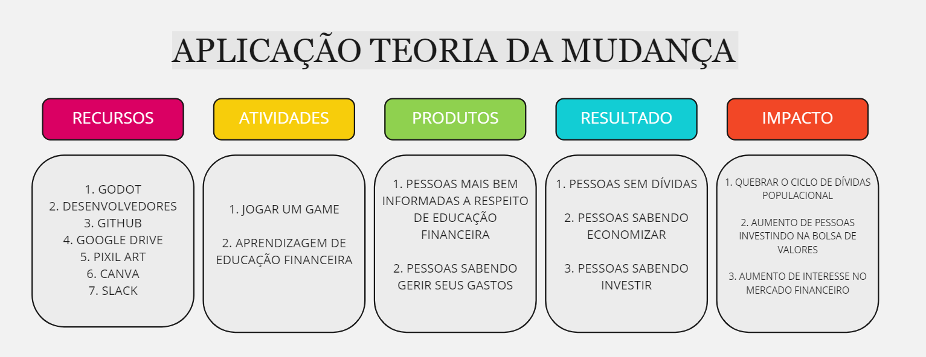Figura 2: Aplicação da Teoria da Mudança
Fonte: Autoria Própria

1.8 Requisitos do Jogo

1.8.1 Requisitos coletados na entrevista com o cliente (11/02/2022)

- O momento do dia em que o usuário usufrui do jogo não deve ser considerado a princípio. Porém, é esperado que o jogo seja utilizado durante um tempo médio de 15 min;
- A forma de projeção deve ser pensada para dispositivos móveis, possibilitando o uso do aplicativo em diferentes locais, dando ênfase no sistema operacional Android;
- Inicialmente, o jogo não deve possuir vínculo com o Banco BTG Pactual, mas deve deixar abertura para possíveis inserções futuras;
- É essencial que haja o incentivo à participação ativa do usuário nas tarefas e eventos do jogo, aumentando o engajamento através do estímulo de gastos ousados, por exemplo.
- É recomendado que sejam utilizados recursos de pop-ups para anúncios de tarefas, eventos ou novidades;
- Adicionar features que possibilitam o jogador a escolher os locais que deseja frequentar durante o jogo;
- Para representar o cotidiano de uma vida comum, o personagem terá custos mensais obrigatórios que serão debitados do seu saldo automaticamente, fazendo com que ele possa organizar seus ganhos para não ficar endividado no final do mês;
- Para manter um controle do jogo, são exibidos status, sendo eles: carteira e felicidade. Estes demonstram ao jogador que ele tem que manter um equilíbrio entre economizar, se divertir e garantir as necessidades básicas.
- O principal requisito proposto é realizar a dinâmica entre aprendizado e diversão, tornando o jogo cativante, ao contrário dos modos tradicionais de aplicação de conteúdo, que possuem um método mais teórico;
- Atribuir ao jogo uma “Jornada do investidor”, em que, no decorrer do jogo, o usuário consegue descobrir o perfil de investimento em que se identifica e definir suas preferências, levando a melhores investimentos;
- Proposta de aprendizado em etapas, iniciando com conteúdos básicos a respeito de finanças e, no decorrer da narrativa, ir apresentando termos mais avançados;
- Por se tratar de um público mais jovem, a linguagem utilizada deve se adaptar a ele — não sendo muito técnica —, abordando os conceitos com os termos corretos, mas de fácil compreensão;
- Deseja-se que o modelo de jogo apresentado permita que novos conteúdos possam ser adicionados sempre que necessário, sem a narrativa construída precisar ser alterada;
- Os representantes do BTG (Guilherme e Rafael) listaram algumas referências de jogos para serem utilizadas na construção do jogo, sendo elas: Pokémon, Where in the World is Carmen Sandiego, Mario e Loom;

1.8.2 Persona

Nome: Enzo Gabriel Dos Santos
Idade: 19 Anos
Ocupação: Estudante de educação física
Frase: “Foco no objetivo, vamos que vamos”
Situação econômica: está cursando a faculdade e sua 0família tem uma realidade financeira cômoda, mas ele 0quer aumentar sua renda individual.

Personalidade e características:
- De boa com a vida, não se estressa fácil com problemas diários. Dessa forma, consegue resolver problemas com calma;
- Tem interesse em começar a investir, mas tem preguiça de aprender com métodos tradicionais;
- Gosta de games e jogos que lhe trazem algum aprendizado, mesmo que de forma enigmática ao decorrer da história;

Motivação para jogar:
- Encontra no jogo um modo de descansar e se distrair de um cotidiano estressante;
- Gosta de jogar o mesmo jogo que os amigos para conversar sobre e trocar ideias;

Dores com jogos:
- Não gosta de jogos muito longos com histórias mal definidas;
- Não gosta de jogos monótonos, tediosos e muito repetitivos;

Motivações com o problema:
- Gastos com coisas supérfluas; Quer dinheiro para sair com os amigos;
- Quer que seu dinheiro renda de alguma forma;

Dores com o problema:
- Dificuldade em procurar materiais que sejam interessantes;


Nome: Sofia Fiorino
Idade: 17 Anos
Ocupação: Estudante de Arquitetura na USP
Frase: “Durma com ideias e acorde com atitudes”
Situação econômica: ingressou recentemente na faculdade e 0encontra grandes dificuldades em gerenciar suas finanças.

Personalidade e características:
- Uma mulher destemida, determinada, empenhada e empática;
- Gosta de ajudar as pessoas ao seu redor;
- Tem grandes habilidades com matemática;
- Possui “sede” por conhecimento;

Motivação para jogar:
- Gosta de jogos, mas não joga com tanta frequência;
- Joga somente quando está entediada, utiliza como distração;

Dores com jogos:
- Não está apta a mecânicas complexas;
- Muitas vezes os jogos que gosta não são encontrados nos dispositivos que possui;

Motivações com o problema:
- Quer ser mais independente e gerar menos gastos à família;
- Quer saber como gerir seus gastos;

Dores com o problema:
- Falta de dinheiro no final do mês.

As personas em exibição foram confeccionadas através do site Miro, e pode ser acessada clicando aqui.

1.8.3 Gênero do Jogo

Os gêneros presentes no jogo são o RPG, visto que há um desenvolvimento de personagem no decorrer da história, em que, por meio da superação de desafios, o personagem ganha pontos e experiência; Life simulation, pois o usuário controla a vida do personagem, que, de certa forma, simula situações e problemas financeiros da vida real; educativo, visto que o jogo tem como objetivo principal levar conhecimento sobre educação financeira aos usuários; além disso, o desenvolvimento do jogo foi realizado de modo que os formatos e estilos propostos em cada gênero se adequassem à jogabilidade em um mundo virtual 2D, incluindo o gerenciamento de recursos, de modo a manter um personagem virtual saudável inspirado no Tamagotchi.

1.8.4 Histórias do jogo (Game stories)
Tabela 1: Game Stories
Número | Descrição | Tamanho | Status
1 | Como personagem, gostaria de ter uma aula teórica com quiz com conteúdo de teste, para aprender sobre educação financeira (poupança); | 5 | Concluído
2 | Como personagem, gostaria de acessar um celular, com um menu, para decidir para onde irei me deslocar; | 8 | Concluído
3 | Como personagem, gostaria de acessar portas/ícones para sair de um determinado local; | 2 | Concluído
4 | Como usuário, gostaria de escolher nome e gênero para me identificar no personagem; | 5 | Concluído
5 | Como personagem, gostaria de responder perguntas surpresas relativas ao conteúdo aprendido em sala, para ganhar conhecimento; | 8 | Concluído
6 | Como usuário, gostaria de ter acesso mobile no jogo, para poder utilizar meu celular; | 3 | Concluído
7 | Como personagem, gostaria de saber quantas ações eu tenho, para saber quanto falta para terminar o dia; | 5 | Concluído
8 | Eu, como personagem, gostaria de jogar um minigame no mercado para testar meus conhecimentos – Produto Leite; | 13 | Concluído
9 | Como personagem, gostaria de ter uma aula teórica com quiz Poupança; | 5 | Concluído
10 | Como usuário, gostaria de ter um efeito sonoro no mini-game do mercado para ter uma interação entre o som e imagem; | 5 | Concluído
11 | Eu, como personagem, gostaria de jogar um minigame no mercado para testar meus conhecimentos – Produto Arroz; | 13 | Concluído
12 | Como personagem, gostaria de poder depositar meu dinheiro, para manter ele seguro e ser capaz de o investir; | 13 | Concluído
13 | Como usuário, gostaria de visualizar a última tarefa no ícone do e-mail, além da próxima tarefa, para direcionar mais as ações; | 5 | Concluído
14 | Eu, como personagem, gostaria de jogar um minigame no mercado para testar meus conhecimentos – Produto Refrigerante; | 13 | Concluído
15 | Como personagem, gostaria de visualizar meu dinheiro físico na tela inicial para ter controle dos meus gastos; | 8 | Concluído
16 | Como personagem, gostaria de visualizar meu dinheiro virtual no aplicativo do banco, para ter acesso aos meu dois tipos de saldo; | 5 | Concluído
17 | Como personagem, gostaria de interagir com a cama, para poder passar o meu dia; | 8 | Concluído
18 | Como personagem, preciso visualizar meu dinheiro no banco, e conseguir aplicar o meu dinheiro (mecânica principal); | 5 | Concluído
19 | Como personagem, gostaria de um alerta quando meu dinheiro for igual ao valor dos meus gastos fixos para não falir acidentalmente; | 3 | Concluído
20 | Como personagem, gostaria de ter uma aula teórica com quiz sobre tipos de renda fixa (CDBs, títulos públicos, debêntures, LCI e LCA, CRI e CRA); | 3 | Concluído
21 | Eu, como personagem, gostaria ver minhas barras de status de felicidade e saúde, para saber quanto eu tenho; | 13 | Concluído
22 | Como personagem, preciso gastar o meu dinheiro no mercado, para me sustentar no jogo; | 5 | Concluído
23 | Como usuário, preciso que tenha uma tela de explicação do minigame antes de iniciá-lo; | 5 | Concluído
24 | Como usuário, gostaria que o texto da aula teórica tivesse mais tópicos, para uma leitura mais dinâmica; | 5 | Concluído
25 | Como usuário, gostaria de ter explicações facilitadas a respeito dos conteúdos da faculdade para que eu consiga ter uma maior assimilação; | 5 | Concluído
26 | Como personagem, gostaria de um aviso quando eu estiver cansado, para que eu posso renovar minhas energias; | 2 | Concluído
27 | Como personagem, gostaria de um aviso da ação da faculdade quando ela estiver bloqueada (Aulas diárias), para que eu possa saber quando ir a outro local do mapa e seguir minhas tasks; | 3 | Concluído
28 | Como usuário, gostaria de um celular interativo aparente em cima da cena que estou, para poder me localizar no jogo; | 5 | Concluído
29 | Como usuário, gostaria de uma calculadora nos locais onde eu precise fazer conta, para me auxiliar nos cálculos propostos; | 8 | Concluído
30 | Como usuário, gostaria de uma música inicial no jogo, para poder deixá-lo mais climatizado; | 5 | Concluído
31 | Como personagem, gostaria de fazer diferentes investimentos, para que esse valor e siga gerando juros; | 13 | Concluído
32 | Como usuário, gostaria de ter uma noção de extrato no histórico de compras, para saber onde estou gastando meu dinheiro; | 8 | Concluído
33 | Como personagem, gostaria de ter acesso a uma loja virtual, para fazer comprar e updates nos meus objetos domésticos e gastar meu dinheiro com itens que eu gosto; | 5 | Concluído
34 | Como personagem, gostaria de comprar itens, para modificar o ecossistema de minha casa e obter vantagens, para ter um ambiente mais climatizado; | 13 | Concluído
35 | Como personagem, gostaria de ter uma aula teórica com quiz, para aprender sobre introdução de Renda variável e ações, para melhorar meu aprendizado; |  | Concluído
36 | Como usuário, gostaria de aprender o que é inflação para conseguir averiguar quando devo comprar os itens que necessito; | 5 | Concluído
37 | Como personagem, gostaria de ter uma aula teórica com quiz, para aprender sobre inflação e aprender a controlar meu dinheiro; |  | Concluído
38 | Como usuário gostaria de ter um Storytelling para conseguir me situar no jogo; | 13 | Concluído
39 | Como personagem, gostaria de ter um parque, para jogar um mini-game e gastar minhas ações para conseguir me divertir;​ | 13 | Concluído
40 | Como personagem, gostaria de receber um aviso de aumento de preço dos produtos pela inflação para poder acompanhar os preços; | 5 | Concluído
41 | Como personagem, gostaria de arrumar um trabalho, para aumentar minha renda passiva mensal e conseguir mais dinheiro; | 13 | Concluído
42 | Como personagem, gostaria de utilizar diferentes transportes, para ter mais ações em um dia; | 2 | Concluído
43 | Como personagem, gostaria de ter uma aula teórica com quiz, para aprender sobre Fundos de investimento (FIAs, FIMs, FIIs) e ampliar meus conhecimentos; | 3 | Concluído
44 | Como personagem, gostaria de ter gastos fixos para saber quanto de dinheiro eu preciso economizar no mês; | 5 | Concluído
45 | Como usuário, gostaria de ter um resumo das aulas da faculdade – Glossário, para conseguir revisar minhas aulas; | 5 | Concluído
46 | Como usuário, gostaria de receber um pop up quando o nível de Bem-estar estiver muito baixo, para me organizar melhor; | 3 | Concluído

Fonte: Autoria Própria

1.8.5 Mecânica

O tópico descreve as formas de interação do jogo, ou seja, sua mecânica. A seguir serão contemplados: personificação, dimensão, período, conectividade e visão.

- A movimentação será baseada nos pontos cardeais, com quatro direções possíveis de deslocamento pelos ambientes;
- O personagem será definido por status base (Carteira, Felicidade, Conhecimento Financeiro, etc.) que influenciam diretamente a experiência do jogador;
- A carteira representa a quantidade de dinheiro que o personagem dispõe no momento e pode ser utilizado para diversas finalidades (Investimentos, Aplicações, Participação em minigames, etc.);
- A Felicidade influencia diretamente nas decisões que o jogador pode tomar, sendo determinante em atividades e eventos específicos;
- O Conhecimento Financeiro impacta diretamente em ações que podem ser tomadas pelo jogador e em como a carteira pode ser gerenciada;
- O tempo pode ser definido com duas/três unidades principais. Uma ação será o período de tempo mínimo, que define o número de atividades que o personagem pode conduzir durante um dia/período;
- Um período é um conjunto de ações/dias, em que um assunto financeiro é abordado e são aplicados os créditos/débitos contidos no período;
- O mapa é composto por locais-chave que poderão ser acessados pelo menu principal. Cada local-chave contém elementos interativos, como uma ou mais atividades que podem ser feitas;
- Os Elementos modificadores — que aumentam o ganho de status, alteram mecânicas de jogo e alteram a aparência dos cenários e avatar — podem ser adquiridos;
- O sistema de conquista permite ao jogador visualizar um objetivo concreto que, ao ser alcançado, bonifica-o com status base e/ou elementos modificadores.

1.8.6 Fontes de Pesquisa / Imersão

As fontes de pesquisas utilizadas foram os conteúdos expostos na aula e na interface Adalove. A inspiração baseou-se em elementos dos jogos e os links das fontes citadas abaixo, estarão disponíveis na bibliografia do documento.
Tabela 2: Fontes do jogo
Fontes
Pokémon(movimentação);
Persona (sistema de aprendizado em sala de aula);
Game Dev Tycoon (sistema de dinheiro, progressão e mecânica de investimento);
Undertale (ArtStyle);
Minecraf (Fonte gráfica);
Portfólio do artista cujas artes foram usadas como referência para criação dos cenários;
Modelo em pixel da professora;
Tutorial utilizado pelo grupo. O personagem do jogador foi retirado desse projeto e serviu de base posteriormente para a criação de novos sprites;
Cenário do Banco;
Assets e imagens foram, em sua maioria, produzidos pela equipe ou retirados da internet;

Fonte: Autoria Própria

2. Game Design

2.1 História do Jogo
- Tema: Um jovem, se muda para nova cidade para estudar. E assim, com novas responsabilidades começa seu caminho rumo à independência financeira.
- Conceito: Um jogo tycoon, no qual para avançar em sua vida, um jovem que acabou de se mudar terá que aprender a gerenciar e investir seu dinheiro.
- Backstory: Um jovem conseguiu uma vaga para uma universidade em outra cidade, e para concretizar seu sonho irá se mudar para uma nova cidade para morar sozinho. Assim, começando uma vida nova e tendo que gerenciar seu dinheiro e gastos.
- Premissa: Com a necessidade de controlar seus gastos e desenvolver uma saúde econômica, o personagem terá que aprender a controlar seus gastos e investir seu dinheiro. Assim construindo o seu futuro.
- Sinopse: Para concretizar seu objetivo de fazer uma faculdade, um jovem se muda para uma nova cidade para morar sozinho. Nesta nova aventura ele terá que lidar com as responsabilidades de morar sozinho, tendo que aplicar seus novos conhecimentos financeiros obtidos na faculdade para organizar e avançar na sua vida econômica e construir seu patrimônio.
- Estrutura narrativa escolhida: A narrativa será no formato não linear, na qual a situação inicial do personagem será explicada ao jogador através de uma conversa, portanto sem narrador, e após esse evento o jogador poderá interagir e aproveitar o mundo da maneira que preferir, sem seguir uma linha principal.
- Elementos do roteiro para a estrutura narrativa escolhida (animação, cut-scenes, McGuffin, diálogos, foreshadowing, inciting incident, etc) – Colocar detalhes dos elementos escolhidos por fase do jogo: O elemento Escolhido para representar nossa narrativa, são os diálogos e as cutscenes exibidas no início do jogo, as quais darão o contexto geral ao jogador. Após a explicação inicial ao jogador ele estará livre para construir seu próprio caminho, o qual terá suas atividades contextualizadas através de diálogos.
- Níveis de interatividade do jogo: O jogo terá um alto nível de interatividade, possibilitando o jogador a construir sua rotina diária após a faculdade e escolher em que aspectos de sua vida fará avanços primeiro. Além disso, o jogador terá as consequências positivas e negativas, dependendo do resultado do quizzes e minigames, afetando assim sua gestão de recursos e status.

2.2 Fluxo do Jogo
No início, o jogo dá ênfase no gerenciamento dos gastos do dia a dia — o jogador deve gerenciar sua receita mensal para pagar seus gastos fixos e realizar suas compras de maneira consciente e vantajosa. À medida que o jogador obtém conhecimento, ele desbloqueará novas opções de investimento.

2.2.1 Fluxograma baseado em ações:
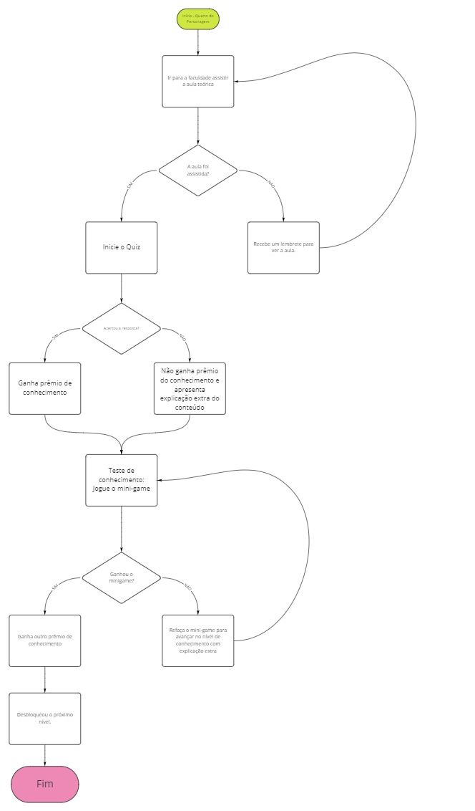Figura 3: Fluxograma 1
Fonte: Autoria Própria

2.2.2 Fluxograma dos “Ciclos” (fases)
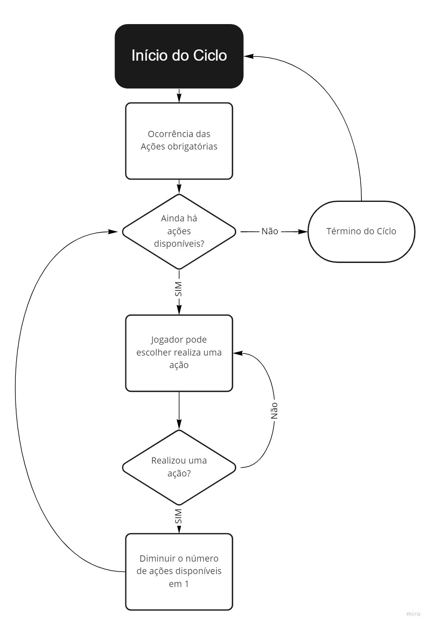Figura 4: Fluxograma 2
Fonte: Autoria Própria

2.2.3 Fluxograma da narrativa (início, meio e fim)
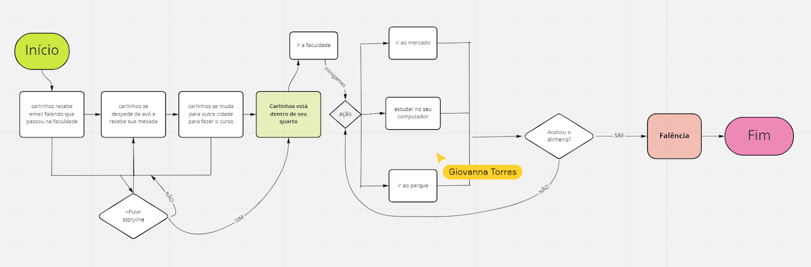Figura 5: Fluxograma 3
Fonte: Autoria Própria

2.2.4 Fluxograma minigame
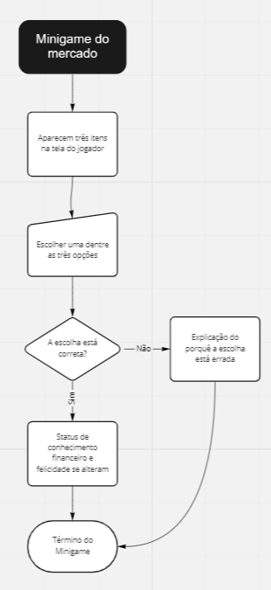Figura 6: Fluxograma 4
Fonte: Autoria Própria

2.2.5 Fluxograma – Andamento do jogo
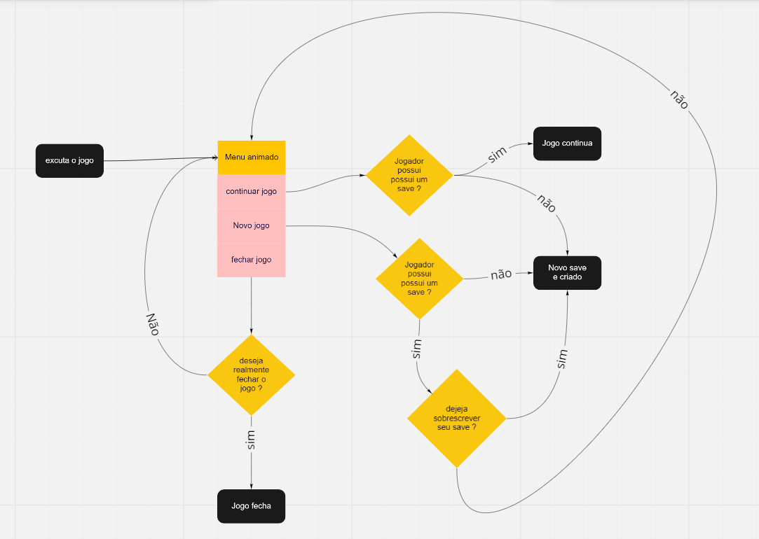Figura 7: Fluxograma 5
Fonte: Autoria Própria

2.3 O Mundo do Jogo

2.3.1 Locações Principais e Mapa
Localização
- 1. Apartamento/casa
- 2. Faculdade
- 3.1. Mercado
- 3.2. Mercado nível 2 (farmácia)
- 3.3. Mercado nível 3 (shopping)
- 4. Banco
- 5. Biblioteca

→ Todos os lugares ligados por uma estrada.
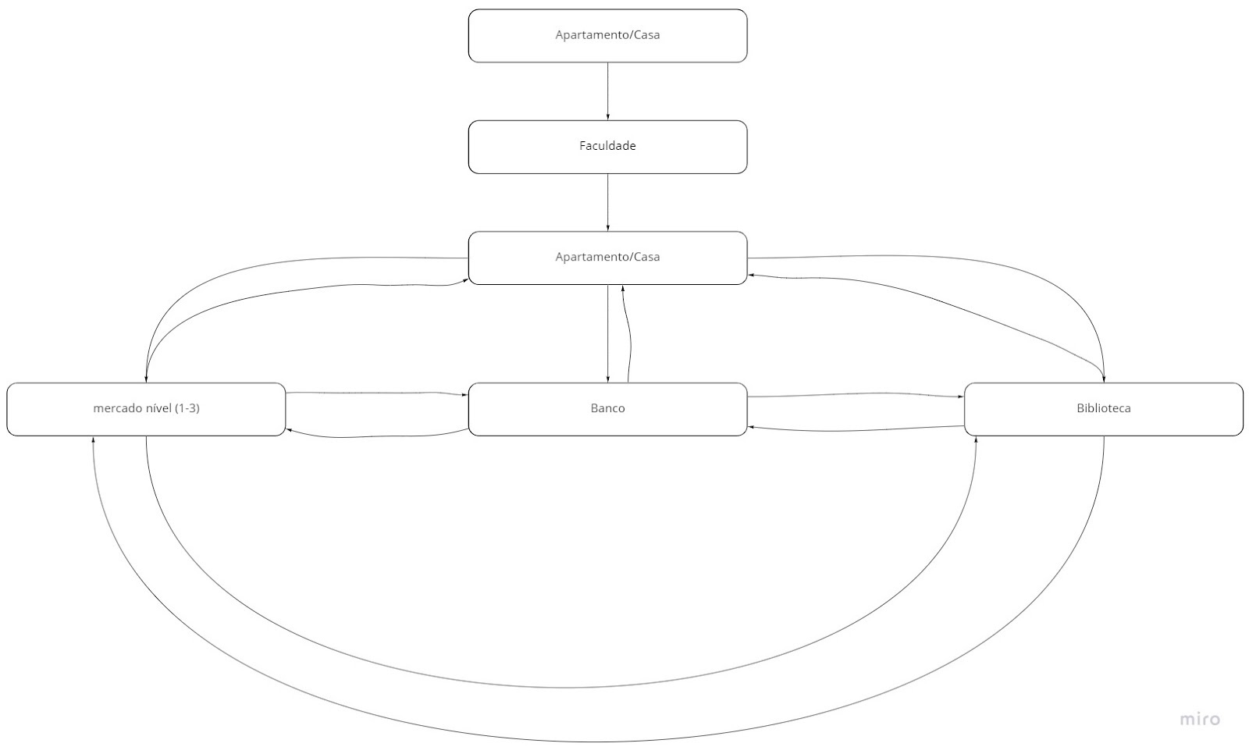Figura 8: Fluxograma 6
Fonte: Autoria Própria

2.3.2 Navegação pelo Mundo

1. Casa do personagem principal: lugar inicial onde o jogador iniciará e finalizar os meses, lá ficará as posses do jogador;

2. Faculdade: lugar em que o jogador terá os conteúdos introduzidos, e pode responder perguntas sobre eles ganhando conhecimento;

3.1. Mercado: lugar em que o jogador poderá testar seus conhecimentos de economia doméstica, tendo que escolher os produtos com melhor custo-benefício;

3.2. Mercado nível 2 (farmácia): lugar em que o jogador poderá testar seus conhecimentos de economia doméstica, tendo que escolher os produtos com melhor custo-benefício;
3.3. Mercado nível 3 (shopping): lugar em que o jogador poderá testar seus conhecimentos de economia doméstica, tendo que escolher os produtos com melhor custo-benefício;

4. Banco: lugar onde o jogador poderá depositar seu dinheiro transformando-o em dinheiro digital, além de outros processos financeiros;

5. Biblioteca: lugar em que o jogador poderá ir para aumentar o seu conhecimento.

→ O nível do mercado será definido pelo apartamento do jogador
Figura 9: Fluxograma 7
Fonte: Autoria Própria

2.3.3 Escala

A escala do jogo será padrão, 1:1 tendo como parâmetro o mundo real. Por exemplo, a relação do personagem com uma porta será de 7:8, visto que o personagem terá uma altura padrão em nossa realidade 1,75 m e a porta 2 m.

2.3.4 Ambientação

Inicialmente, o jogo é ambientado no verão (céu limpo e azul), e a estação será estática— não mudará durante o ano. Logo, serão encontradas árvores e vegetação verde, e não haverá animais no cenário; não existirão eventos aleatórios como chuva e neve; O ciclo de dia e noite será básico, e o quarto do personagem terá três estados (dia, tarde e noite); a faculdade terá apenas a parte da manhã e os demais ambientes apenas a tarde.

2.3.5 Tempo

O tempo no jogo é dividido em ciclos de um mês cada. Este período passará quando o jogador realizar seu número máximo de ações, definido pelo seu meio de transporte. Nessa transição será apresentado os resultados dos investimentos do jogador, assim como seus ganhos e gastos mensais.

2.4 Base de Dados

2.4.1 Inventário

O jogo não terá um inventário necessariamente, os itens serão adicionados à posse do jogador, ocasionando em mudanças visuais na casa do jogador e melhorias de qualidade de vida. Observação: Apenas um item de cada tipo poderá estar ativo por vez. Ex: 1 veículo, 1 estante, 1 casa por vez.
Itens de mobilidade
- Bilhete de ônibus (+0 ações por dia) — item padrão;
- Bicicleta (+ 1 ação por dia) — 300$;
- Motoelétrica (+ 2 ações por dia) — 1300$; 10$ mês de gasto;
- Moto (+2 ações por dia) — 2100$; +1 felicidade por mês; 25$ mês de gasto;
- Carro usado (+ 3 ações por dia) — 3000$; -1 felicidade por mês; 50$ mês de gasto;
- Carro padrão (+ 3 ações por dia) — 8000$; 150$ mês de gasto;
- Carro de luxo (+4 ações por dia) — 32000$; 500$ mês de gasto.

Itens interativos para casa
- Estante básica (gasto de 2 energias para estudo reduzido para 1) — 800$ +1 conhecimento;
- Estante padrão (gasto de 2 energias para estudo reduzido para 1) — 2300$ + 2 conhecimentos;
- Estante de luxo (gasto de 2 energias para estudo reduzido para 1) — 12000$ + 3 conhecimentos;
- Sacola de plástico (gasto de 2 energias para minigame do mercado reduzido para 1) — 50% desconto minigame básico do mercado;
- Ecobag (gasto de 2 energias para minigame do mercado reduzido para 1) — 50% desconto minigame intermediário mercado;
- Sacola da Supreme (gasto de 2 energias para minigame do mercado reduzido para 1) — 50% desconto minigame avançado mercado.

Apartamentos
- Apartamento padrão — 300 gastos mensais + 1 felicidade
- Apartamento médio — 1200$; 500 gastos mensais + 2 felicidades
- Apartamento de luxo — 6000$; 800 gastos mensais + 1 felicidade
- Triplex — 32500$; 1500 gastos mensais + 2 felicidades

Animais
- Gato — 2200$; 50 gastos mensais +1 felicidade;
- Cachorro — 3200$; 100 gastos mensais +1 felicidade.

3. Level Design

3.1 Fase
A fase número 1 iniciará no quarto do personagem, onde ele receberá uma “task” para ir até a faculdade, lá ele aprenderá conceitos a respeito do básico da economia e finanças utilizadas no cotidiano. Após a aula ele receberá uma nova “task” com a instrução de ir até o mercado para fazer as compras do mês, esta será realizada por um mini-game onde o intuito é pôr em prática o conhecimento adquirido na faculdade.

3.1.1 Visão Geral

O personagem inicia o jogo dentro de seu quarto, e em sequência, o jogador deve ir até a faculdade e completar os primeiros passos do jogo. Após aprender sobre os primeiros assuntos, ele estará preparado para ir ao quarto ou ao mercado. A meta na primeira parte do jogo é aprender sobre os princípios da educação financeira, aprendendo a controlar seu dinheiro no dia a dia e sendo apresentado ao básico dos investimentos conservadores. As micrometas são manter ao máximo o dinheiro ganho pelo personagem e aumentar a felicidade quando possível, tendo um bom resultado nos minigames do mercado e nos quizzes da faculdade. Futuramente, conseguirá bens de consumo próprio, como itens para a casa ou animal doméstico.

3.1.2 Layout Área

Todos os lugares (quarto, faculdade, banco, mercado, etc) estarão ligados por uma estrada, e, por meio do celular, o usuário consegue acessar o mapa e se locomover.

3.1.2.1 Layout Effects

Animações do personagem principal
- Sentido Superior;
- Sentido Inferior;
- Sentido Lateral Esquerda;
- Sentido Lateral Direita;

Transições entre cenários
Transição pixelada em formato de “diamantes”, o percentual visível ao usuário é crescente do canto superior esquerdo ao inferior direito, quando finalizado ocorre alteração de cena;

Botão Diálogo
- A animação do botão ocorre em looping, sendo apresentada da esquerda para a direita;

3.1.2.2 Quests e Puzzles
O jogo contará com
- Minigame do mercado: as compras no mercado serão uma espécie de quiz, onde o jogador deverá escolher qual alimento comprar considerando o custo-benefício.
- Minigame no parque, em que a recompensa será em pontos de felicidade.
- Minigame no quarto (ainda não definido)
- Quiz na faculdade: assuntos de educação financeira serão ensinados através de quizzes interativos, que testarão o conhecimento do jogador.

3.1.3 Balanceamento de Recursos

Assim como é clássico no gênero Tycoon, o balanceamento de recursos do game estará na dificuldade crescente de se comprar um item. Por exemplo: o apartamento médio custa 1200, enquanto o de luxo custa 6000 e o melhor 32.500. Assim o jogador terá que procurar investir bem o seu dinheiro e aumentar a sua renda, dado que no decorrer do jogo será cada vez mais difícil obter os itens, uma serão cada vez mais caros, necessitando de um avanço significativo para serem obtidos.

3.1.4 Outros Personagens

Além do personagem principal— controlado pelo usuário— logo no início do jogo, haverá a introdução da Professora Rosana e da Bia (NPCs). A professora introduzirá os quizzes e aprendizados na faculdade, e a Bia será uma amiga do main, que aparecerá em diversas situações para contribuir com seu nível de felicidade.

→ Os personagens serão mais desenvolvidos nos próximos tópicos.

4. Personagens

O personagem principal (com o nome definido pelo usuário), irá se relacionar com todos os outros personagens. Dessa forma, irá se relacionar com a Prof. Rosana enquanto estiver na faculdade, obtendo conhecimento de Educação Financeira através das instruções e quiz da professora. É importante indicar que essa relação começa no início do 1° ciclo, e irá se estender até que o personagem se forme na faculdade (ciclo 15).
A relação entre o personagem principal e a Bia será de amizade, em que eles se conheceram na faculdade – logo no início do 1° ciclo –, e essa relação durará durante todo o jogo. Os dois irão se encontrar em todos os ciclos, e esses momentos elevaram o nível de felicidade do personagem principal. Bia será uma aluna da Prof. Rosana, mas essa relação não será aprofundada no jogo.
Character Appearance Chart
Tabela 3: Ciclos do Jogo
Personagem | Ciclo 1-5 |  | Ciclo 6-10 | Ciclo 11-15 | Ciclo 16-20 | Ciclo 21-25
Prof.ª Rosana | X |  | X | X
Amiga Bia | X |  | X | X | X | X
Personagem Principal | X |  | X | X | X | X

Fonte: Autoria Própria

4.1 Personagens Controláveis

4.1.2 <“Personagem Principal”>

Abaixo se encontra uma descrição acerca do personagem principal e de como ele foi elaborado.

4.1.2.1 Backstory

Inspirado nas personas “Enzo” e “Sofia”, o Personagem Principal é um adolescente de 17 anos que durante toda a sua vida morou com a avó em sua cidade natal, mas o rumo de sua vida muda completamente quando decide se mudar para cursar a faculdade em outra cidade. O personagem sempre teve a ambição de morar sozinho e de ser independente, mas nunca imaginou que enfrentaria tantos desafios para conseguir gerir seu dinheiro de forma adequada. O personagem principal não teve nenhuma base de gerenciamento financeiro durante o ensino básico, e nunca teve que se preocupar com isso, pois a avó cuidava de todo o financeiro da família, mas, por sorte, a grade curricular do seu curso na faculdade envolve aulas de Educação Financeira, que o guiarão em sua jornada morando sozinho, em que irá adquirir cada vez mais conhecimento sobre como utilizar seu dinheiro da melhor forma. Dessa forma, o personagem ingressará nessa aventura animado e movido pela adrenalina dos novos desafios que enfrentará.

4.1.2.2 Concept Art
O personagem foi desenvolvido pelo grupo, suas sprites são exibidas abaixo:
Fonte: Autoria Própria
Figura 10: Sprite Lobo - Personagem

4.1.2.3 Ações Permitidas

O personagem só terá ações básicas de movimento, com as quatro direções (Superior, Inferior, Esquerda e Direita).

4.1.2.4 Momento de Aparição

O personagem principal aparecerá em todos os ciclos do jogo (1 ao 25), protagonista a todo momento, com exceção do menu principal e as áreas de controle (celular e transições de imagem).

4.2 Common Non-Playable Characters (NPC)

4.2.1 <PROF. ROSANA>
Rosana será a professora de Finanças do personagem principal, e aparecerá sempre que o personagem for à faculdade. Seu comportamento será dinâmico, apresentando falas e quizzes sobre Educação Financeira assim que o personagem parar na frente do avatar da professora na sala de aula. Além disso, a Prof. Rosana terá um comportamento amistoso perante o personagem, demonstrando suporte e passando uma imagem de apoio.

4.2.2 <BIA>
Bia é uma colega de classe do personagem principal, que logo no início do 1° ciclo se tornará amiga dele. A menina fará companhia para o personagem na faculdade, e estará disponível — através do telefone — para sair e se divertir com o personagem, contribuindo para aumentar o nível de felicidade do usuário. Sua relação com ele será amistosa, e seu comportamento será dinâmico, apresentando falas assim que o personagem se aproximar do avatar dela.

5. Qualidade de Software
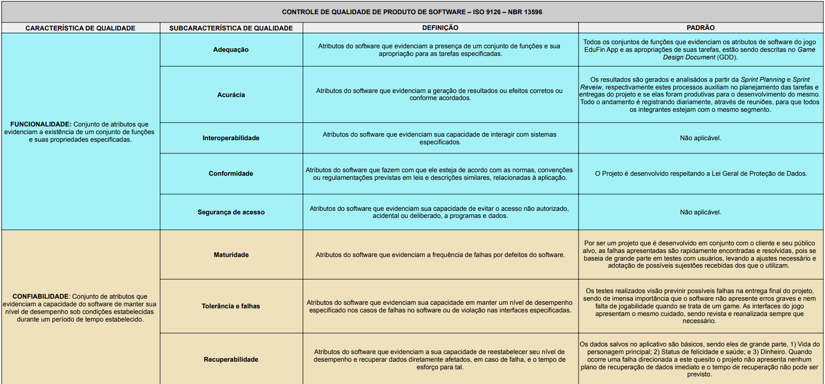Figura 11: Qualidade de Software - Funcionalidade e Confiabilidade
Fonte: Autoria Própria
Fonte: Autoria Própria
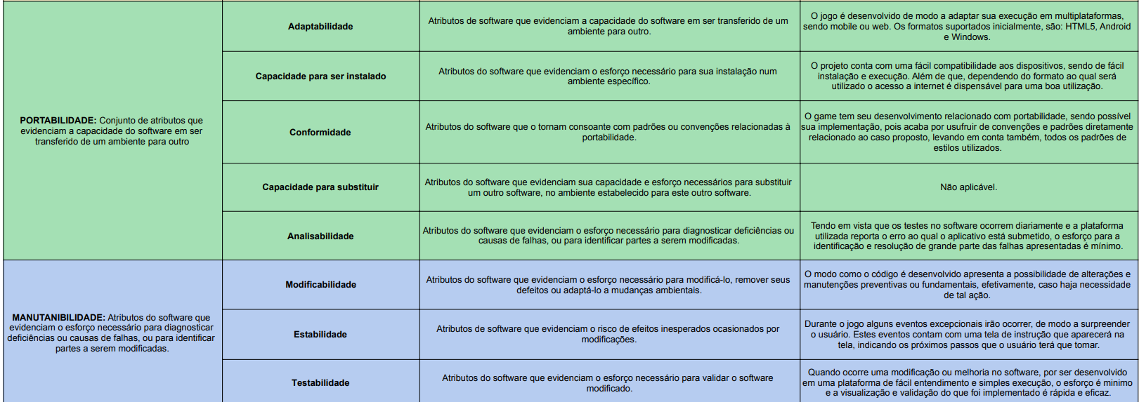Figura 12: Qualidade de Sftware - Portabilidade e Manutanibilidade
Fonte: Autoria Própria
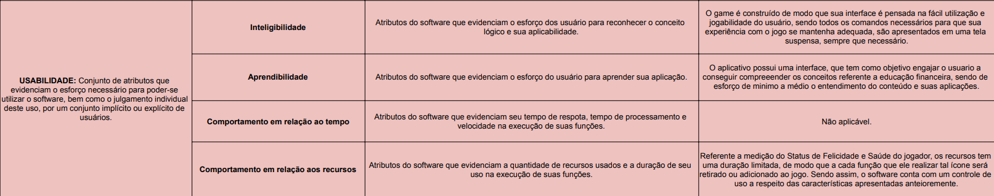Figura 13: Qualidade de Software - Usabilidade

5.1 Teste de Usabilidade

Número de testes: 7 testes
Pontos positivos (observados nos testes em geral): O jogo apresenta recursos dinâmicos, educativos e divertidos.
Pontos de melhoria (observados nos testes em geral): O jogo apresenta erros de instrução para o usuário e tem muitas informações que deixam o usuário confuso.

5.1.1 Consolidação dos dados – Gráfico PlayTest
- Idade dos usuários:
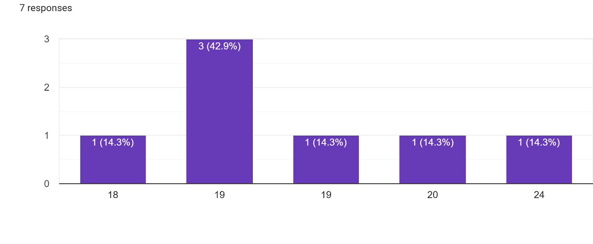Figura 14: Questão 1 - PlayTest
Fonte: Autoria própria
- Conseguiu começar o jogo?
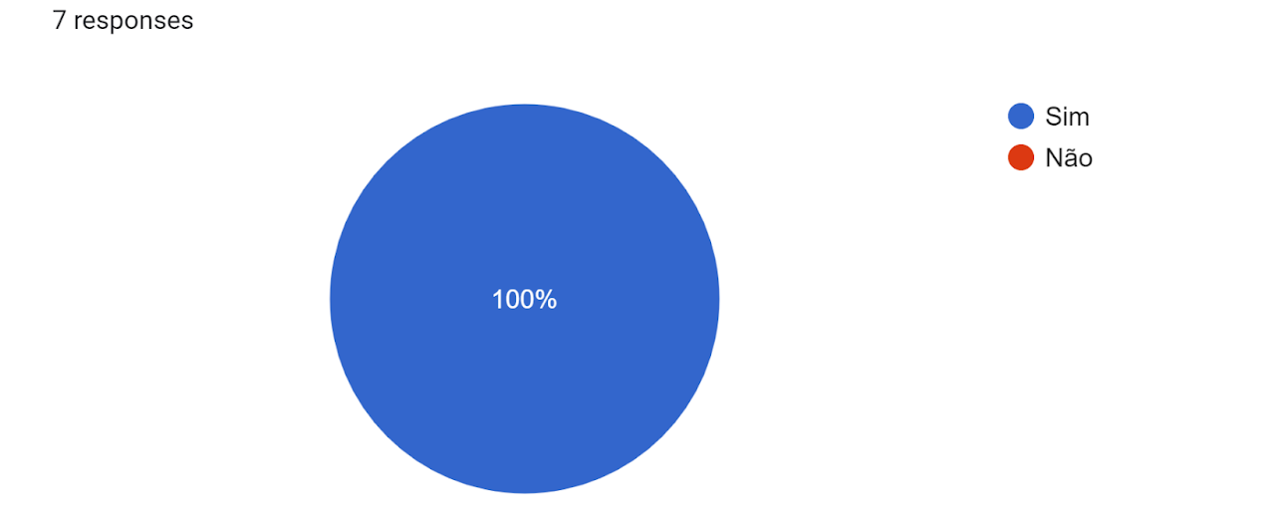Figura 15: Questão 2 - PlayTest
Fonte: Autoria própria

- Entendeu a mecânica do jogo?
Figura 16: Questão 3 - PlayTest
Fonte: Autoria própria
- Aprendeu como jogar?
Figura 17: Questão 4 - PlayTest
Fonte: Autoria própria
5. Conseguiu controlar o jogo?

Fonte: Autoria própria
Figura 18: Questão 5 - PlayTest
- Progrediu no jogo?
Figura 19: Questão 6 - PlayTest
Fonte: Autoria própria
- Passou de fase?
Figura 20: Questão 7 - PlayTest
Fonte: Autoria própria
- Fez pontos?
Figura 21: Questão 8 - PlayTest
Fonte: Autoria própria
- Chegou ao final?
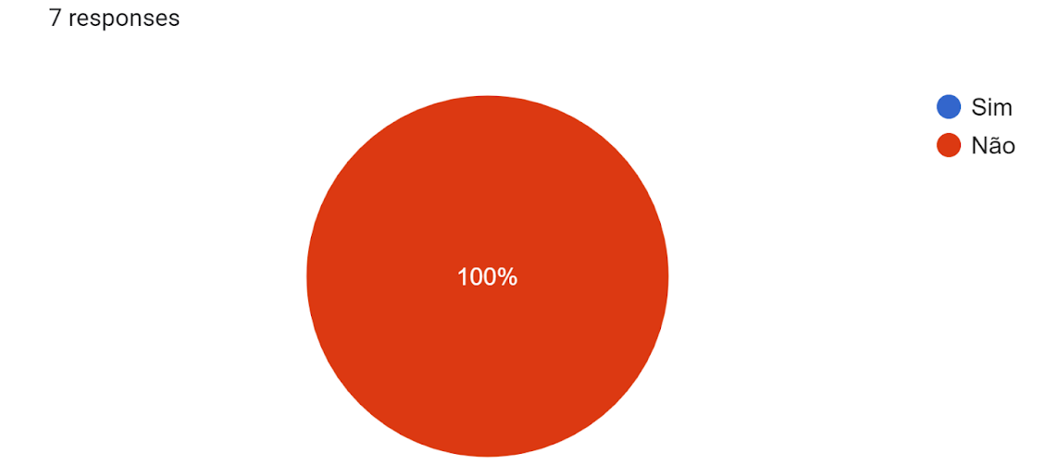Figura 22: Questão 9 - PlayTest
Fonte: Autoria própria
- Perdeu rápido?
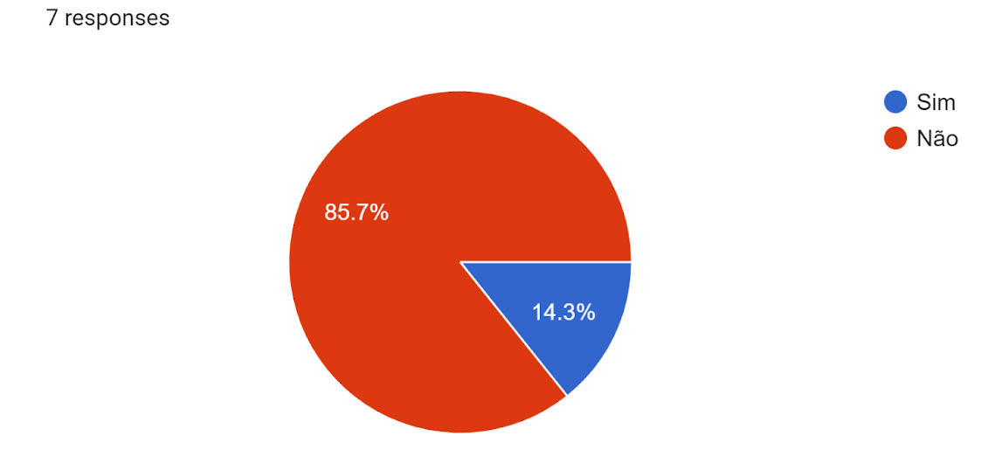Figura 23: Questão 10 - PlayTest
Fonte: Autoria própria
- Entendeu as regras do jogo?
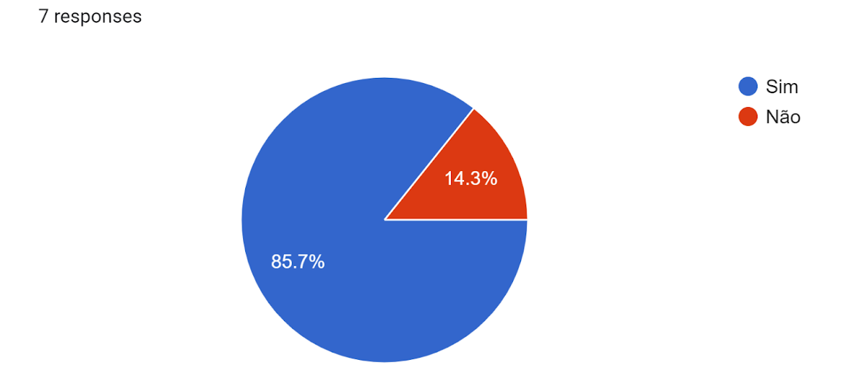Figura 24: Questão 11 - PlayTest
Fonte: Autoria própria
- Teve dificuldade de compreensão?
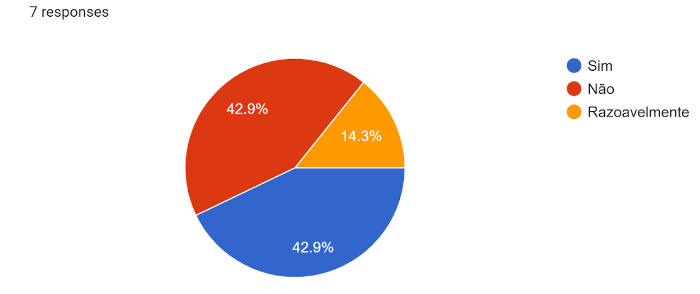Figura 25: Questão 12 - PlayTest
Fonte: Autoria própria
- Teve dificuldade ao jogar?
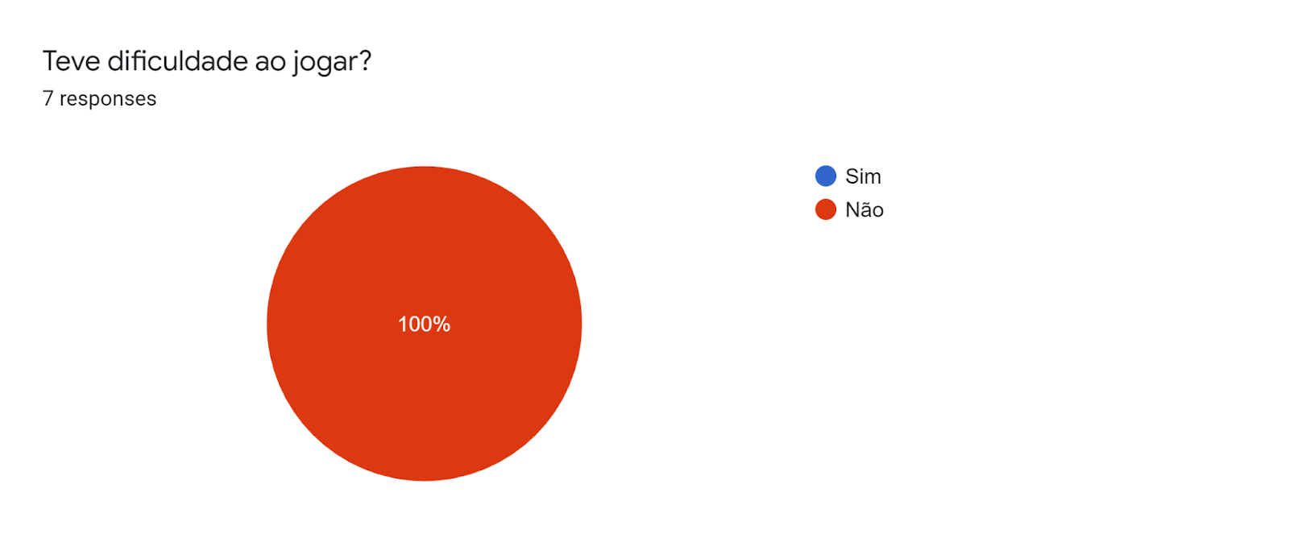Figura 26: Questão 13 - PlayTest
Fonte: Autoria própria
- Foi muito fácil?
Figura 27: Questão 14 - PlayTest
Fonte: Autoria própria
- O jogo foi desafiador?
Figura 28: Questão 15 - PlayTest
Fonte: Autoria própria

- Numa escala de 0 a 10, quanto você se divertiu nesse jogo?
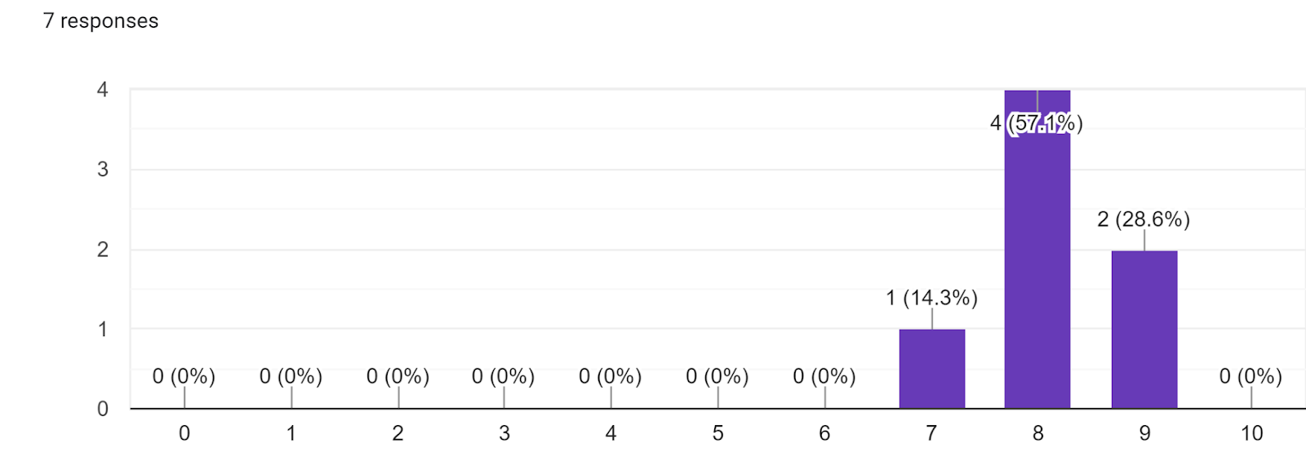Figura 29: Questão 16 - PlayTest
Fonte: Autoria própria

- Qual o motivo da nota na questão anterior?
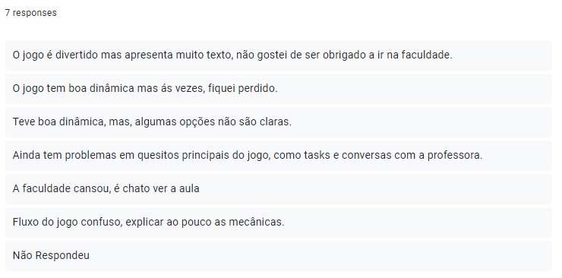Figura 30: Questão 17 - PlayTest
Fonte: Autoria própria

- O que você gostou no jogo?
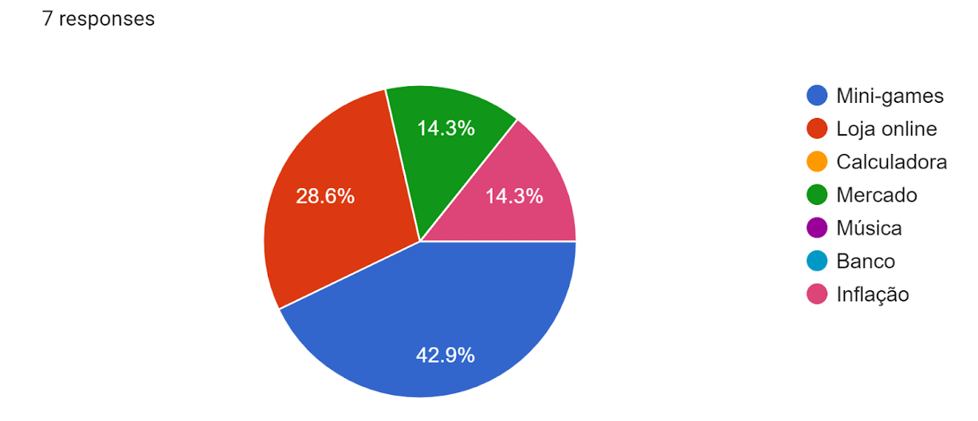Figura 31: Questão 18 - PlayTest
Fonte: Autoria própria

- O que poderia melhorar no jogo?
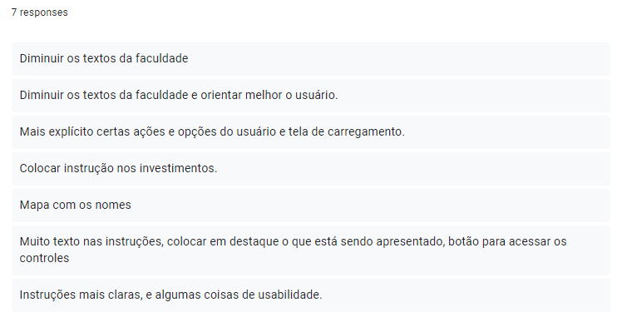Figura 32: Questão 19 - PlayTest
Fonte: Autoria própria

6. Relatório – Física e Matemática

6.1 Funções

6.1.1 Poupança

A renda fixa do usuário no primeiro ciclo, será baseada nos depósitos feitos em uma poupança construída pelo grupo. No momento está base e suas funcionalidades ainda não foram implementadas, mas a construção da fórmula que irá ser utilizada é apresentada abaixo.

Figura 33: Fórmula Juros
Fonte: Idinheiro

Tabela 4: Descrição – Fórmula Juros
SÍMBOLO | DESCRIÇÃO
M | Montante
C | Capital Inicial
i | Taxa de juros
t | Tempo

Fonte: Autoria própria

A implementação será realizada da seguinte forma:

Y = X * (1 + 0,05)M

Tabela 5: Descrição – Fórmula no Jogo
SÍMBOLO | DESCRIÇÃO
X | Investimento Inicial (Capital)
Y | Dinheiro a ser retirado (Montante)
M | Meses (Tempo)

Fonte: Autoria própria

Como o intuito do projeto é não utilizá-lo como um simulador e sim como um aprendizado ao usuário, o número ao qual se refere a taxa, foi estipulado pelo grupo, de forma que fizesse sentido a narrativa do jogo, ou seja, o dinheiro que o personagem terá conquistado até chegar ao ponto deste investimento.

6.1.2 Movimentação do Personagem

Em relação a movimentação do personagem, utilizou-se a função de colisão, uma vez que o usuário pressiona os botões de controle do teclado, ela entra nas condições do “If / elif / else”, gerando um movimento determinado por um vetor de velocidade definido a partir dos comandos gerados no início do programa.
As teclas responsáveis por gerar este movimento são ilustradas na figura abaixo:

Figura 34: Setas de controle
Fonte: gratispng

- Seta vertical superior (Movimento para cima);
- Seta vertical inferior (Movimento para baixo);
- Seta horizontal esquerda (Movimento para o lado esquerdo);
- Seta horizontal direita (Movimento para o lado direito);

A velocidade apresentada gira em torno de 0, 6 e -6. Estes números foram estipulados pelos integrantes do grupo, de modo que o personagem se desloca em uma mesma constância que uma pessoa comum, nem tão devagar para gerar um desconforto ao usuário quando a utilização do jogo fosse feita e nem tão rápido que impedisse o jogador de visualizar o personagem na tela. Este meio termo foi encontrado por meio de testes feitos durante a construção da programação das telas que o personagem principal aparece. Nas figuras abaixo é ilustrado o modo como o código foi construído e como a função descrita foi implementada.

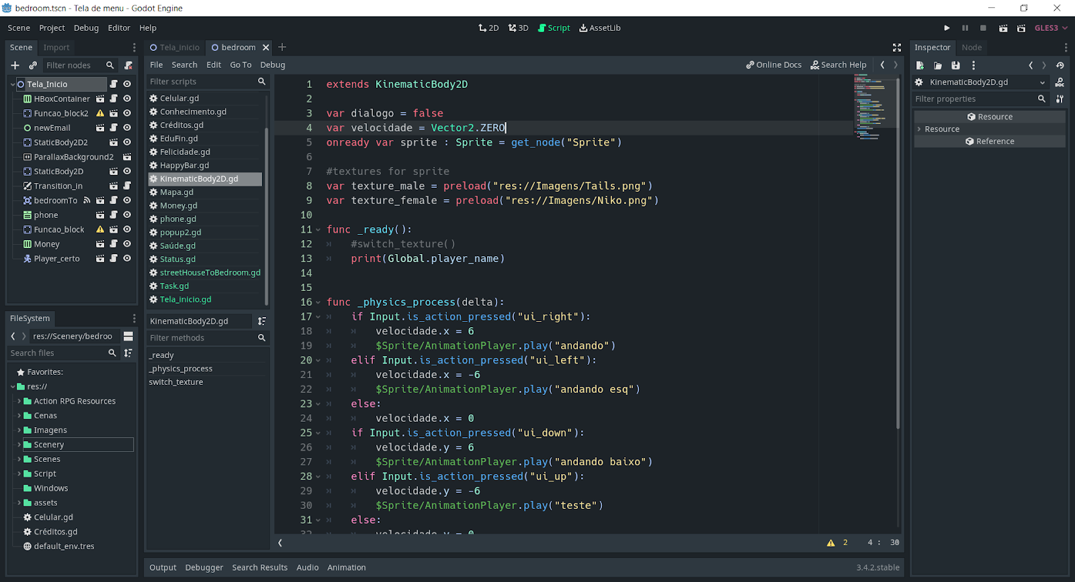Figura 35: Denominando Vetor
Fonte: Autoria própria

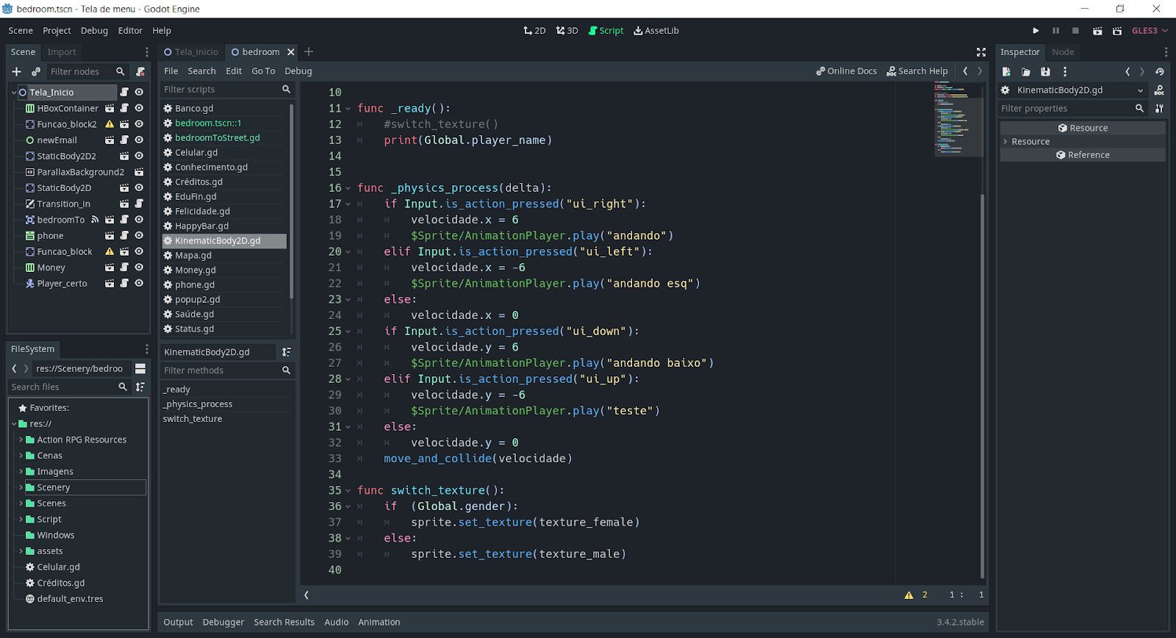Figura 36: Código de movimentação
Fonte: Autoria própria

6.1.3 Renda variável

Para simular as rendas variáveis no jogo, foi construído um sistema, onde a alteração é feita mediante o nível em que o usuário se encontra, podendo acessar tais investimentos somente se tiver o conhecimento esperado para o ciclo proposto. Pode-se resumir as funções em 5 estágios:

- Fundo de Investimento:

Tabela 6: Descrição dos investimentos
 | DESCRIÇÃO | REQUISITO | FÓRMULA
1 | Fundo de Renda Fixa | Requisito 10 | Y = X + ((0,078 * X) - (0,082 * X))
2 | Fundos Imobiliários | Requisito 30 | Y = X + ((0,075 * X) - (0,087 * X))
3 | Fundos de Ações de Dividendo | Requisito 50 | Y = X + ((0,075 * X) - (0,1 * X))
4 | Fundo de Ações de Alto Risco | Requisito 70 | Y = X + ((- 0,05 * X) - (0,5 * X))
5 | Fundo de Criptomoedas | Requisito 90 | Y = X + ((- 0,75 * X) - (2 * X))

Fonte: Autoria própria

6.1.4 Cálculo do custo em percentual ao patrimônio total

A cada gasto do personagem, deve ser informado ao usuário o que aquele gasto representa em relação ao patrimônio total, em forma de porcentagem.

G= D/P

G: gasto em %
D: dinheiro gasto
P: patrimônio total

6.1.5 Cálculo do custo diário Mínimo/Máximo

O custo diário mínimo será calculado através da soma dos gastos essenciais mínimos para sobrevivência;
O custo diário máximo será calculado através da divisão da receita mensal pela quantidade de dias no mês (padrão será= 30 dias), gerando um gasto máximo para que o personagem não se endivide.

Cmax= R/30

Cmax: Custo diário máximo
R: receita mensal

As fórmulas foram escritas pelos integrantes do grupo, tendo como base o sistema de investimentos pensado para o jogo. Os números dentro dos parênteses são gerados aleatoriamente entre o intervalo determinado em cada forma. Exemplo: Na primeira fórmula os valores a serem gerados giram em torno de (0,078 ) a (0,082), assim consecutivamente.
Ainda não foi implementado no código, pois as fórmulas estavam em formato de testes e desenvolvimento nesta semana.

6.2 Cinemática Unidimensional

Minigame do mercado:
- Utilidade: faz com que os produtos caiam para o jogador os coletar;
- Velocidade;
- Tempo;
- Espaço;

Código:

var velocidade = 250
func _ready():
set_process(true)
pass
func _process(delta):
set_position(get_position() + Vector2(0, 1) * velocidade * delta)

6.3 Vetores

O uso de vetores no jogo ocorre no minigame do trabalho, no qual os objetos que nascem se deslocam em uma esteira, na direção horizontal e com sentido negativo com uma velocidade de 60 pixel.
- A utilidade do código e do vetor in-game é criar um produto e levar ele para a esquerda.

var rng = RandomNumberGenerator.new()
rng.randomize()
var produtos_trabalho = rng.randi_range(0,11)
new_node = Sprite.new()
new_node.texture = produtos[produtos_trabalho]
new_node.scale = Vector2(0.3,0.3)
new_node.position.x = windowSize.x + new_node.texture.get_width()
new_node.position.y = 480
new_node.visible = true

6.4 Cinemática Bidimensional

A orientação espacial do jogo acontece em um plano cartesiano bidimensional (X, Y). O personagem não possui aceleração, mantendo uma velocidade constante e instantânea após o comando de andar, alterando assim a posição do personagem de forma constante no plano.
Grandezas físicas envolvidas no processo:
- Tempo (t)
- Velocidade (v)
- espaço (S)

Relação entre essas grandezas:
- S= So + v* t

Figura 37: Exemplificação - Bidimensional
Fonte: Autoria própria

7. Refatoração de Código

As oportunidades de melhoria do código estão presentes em diversas partes do jogo. Tanto falhas geradas por inexperiência de programação durante o início do projeto, gerando códigos maiores e mais complexos do que necessário, assim como fórmulas e linhas de código que podem ser ligeiramente reduzidas.
Áreas criadas durante o início do projeto como quarto, rua e mercado possuem códigos mais extensos que o necessário, porém difíceis de serem alterados devido às suas diversas utilizações e o contexto que foram feitos.
Já as funções e fórmulas feitas posteriormente, como as para o funcionamento do banco e do mercado são mais fáceis de serem alteradas. Assim podemos concluir que a rua, mercado e quarto também podem ser aprimorados mas devido ao risco de mudar estas partes na reta final do projeto, os principais candidatos a refatoração de tornam o banco e o trabalho.

7.1 Códigos Refatorados

O código foi modificado assim como recomendado em aula. Reduzindo assim o tamanho das fórmulas para os cálculos dos rendimentos dos investimentos. Assim reduzindo todas as linhas de texto referentes às variáveis invest money (nome do investimento). Assim, reduzindo as fórmulas em por volta de 25% do tamanho através to uso do operador *=.
Fonte: Autoria própria
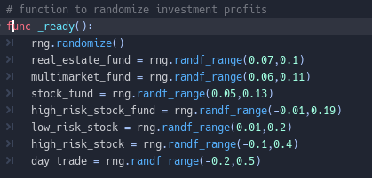Figura 38: Código 1 - Refatorado

#all formulas calculate the profit (profit = invested money * rendiment) and adds the rendiment to the invested money, in parallel because player may invest multiple times

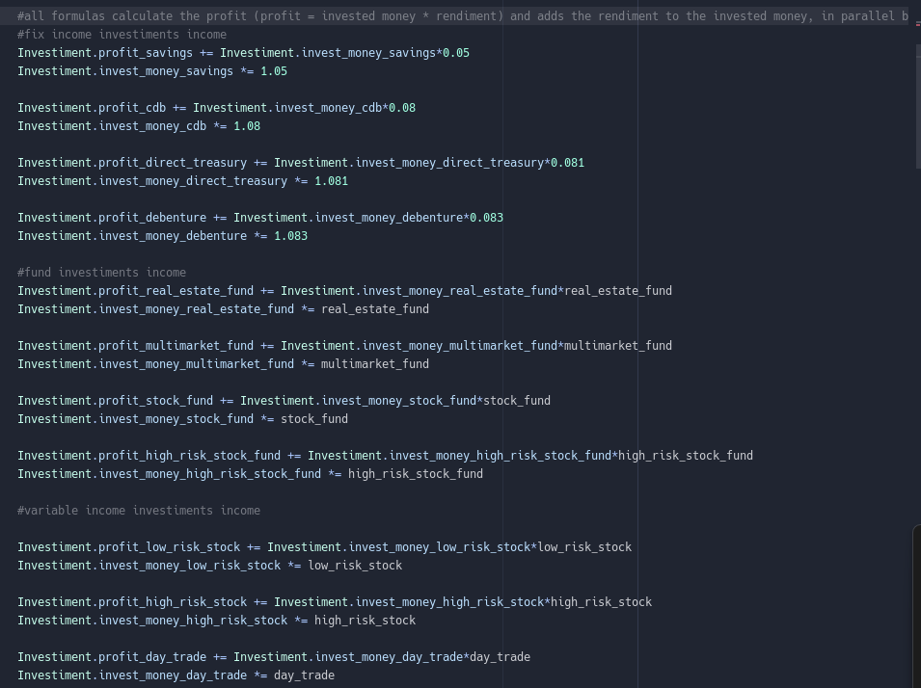Figura 39: Código Refatorado - Investimentos

Fonte: Autoria própria

8. Bibliografias

Amysaurus121. Office Map 2. [S. l.], 2022. Disponível em: https://www.deviantart.com/amysaurus121/art/Office-Map-2-664610265. Acesso em: 13 abr. 2022.
BIZARRE, Beasties. Bizarre Beasties: Pixel Artist. Lyon, France, 2022. Disponível em: https://www.artstation.com/bizarrebeasties. Acesso em: 13 abr. 2022.
Coma-Media. Chill Abstract (Intention). [S. l.], 14 dez. 2021. Disponível em: https://pixabay.com/music/upbeat-chill-abstract-intention-12099/. Acesso em: 13 abr. 2022.
HeartBeast. Make an Action RPG in Godot 3.2. [S. l.], 12 mar. 2020. Disponível em: https://www.youtube.com/watch?v=mAbG8Oi-SvQ&list=PL9FzW-m48fn2SlrW0KoLT4n5egNdX-W9a. Acesso em: 13 abr. 2022.
MINECRAFT. [S. l.], 2022. Disponível em: https://www.minecraft.net/pt-br. Acesso em: 13 abr. 2022.
MIXKIT. [S. l.], 2022. Disponível em: https://mixkit.co/free-sound-effects. Acesso em: 13 abr. 2022.
POKÉMON: FireRed Version and Pokémon LeafGreen Version. [S. l.], 2022. Disponível em: https://www.pokemon.com/us/pokemon-video-games/pokemon-firered-version-and-pokemon-leafgreen-version/. Acesso em: 13 abr. 2022.
TEACHER: Teacher Pixel Art Png, Transparent Png. [S. l.], 2022. Disponível em: https://www.dlf.pt/ddetail/TixJmih_teacher-teacher-pixel-art-png-transparent-png/. Acesso em: 13 abr. 2022.
SHELF. [S. l.], 2020. Disponível em: http://pixelartmaker.com/art/b624ecc11e6e8aa. Acesso em: 13 abr. 2022.
UNDERTALE. [S. l.], 2022. Disponível em: https://undertale.com. Acesso em: 13 abr. 2022.

